Сизоненко Сергей Анатольевич
заместитель Председателя Таймырского Долгано-Ненецкого районного Совета депутатов - председатель постоянной комиссии по вопросам содействия прав КМНС и защите прав граждан

Усть-Енисейский одномандатный избирательный округ №7

член фракции Всероссийской политической партии «Единая Россия»

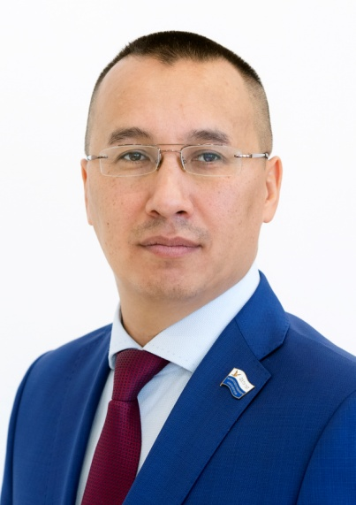
Официальная фотография
Входит в состав постоянных комиссий:
- — по развитию местного самоуправления
- — по вопросам жизнеобеспечения
Год и место рождения: 13 марта 1976 года, п.Караул, Усть-Енисейского района
Образование: высшее, Московский государственный университет экономики, статистики и информатики; юриспруденция
Трудовая деятельность:
2014г. - настоящее время – советник Генерального директора АО «Таймырбыт»
2013 - 2018 гг. - депутат Таймырского Долгано-Ненецкого районного Совета депутатов третьего созыва.
9 сентября 2018 года избран депутатом Таймырского Долгано-Ненецкого районного Совета депутатов четвертого созыва.

